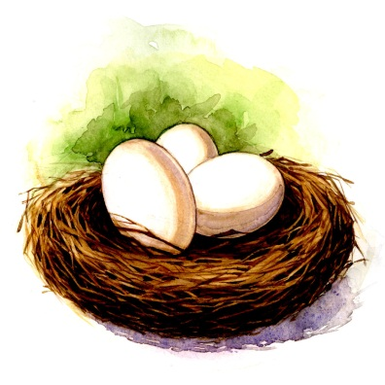**Tarta de frutos secos.**

Ingredientes

Para la pasta quebrada o brisa

**250 gr. de harina**

**125 gr. de mantequilla**

**25 gr. de azúcar**

**C:\Users\Fanny\AppData\Local\Microsoft\Windows\Temporary Internet Files\Content.IE5\CO669YPZ\MC900199320[1].wmf½ cucharadita de sal**

**1 huevo entero**

**1 ó 2 cucharadas de agua o leche**

C:\Users\Fanny\AppData\Local\Microsoft\Windows\Temporary Internet Files\Content.IE5\CO669YPZ\MC900413378[1].wmf

Para el relleno

**150 gr. de dátiles**

**1 copita de coñac**

**25 gr. de piñones**

**50 gr. de pasas de corinto**

**150 gr. de ciruelas pasas, sin hueso**

**50 gr. de nueces**

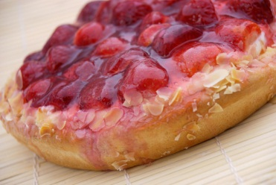**150 gr. de orejones de albaricoque**

**4 cucharadas de mermelada de albaricoque**

**3 huevos**

**200 cc de leche**

¿Como lo hacemos?

Disponer la harina en forma de volcán y en el centro la mantequilla y demás ingredientes para la pasta. Trabajar primero con un tenedor y seguidamente con los dedos hasta que los ingredientes estén bien unidos. Brisar tres veces con la palma de la mano y dejar reposar la pasta como mínimo durante diez minutos. Reservar la tercera parte de la pasta para decorar la tarta. Estirar la pasta con el rodillo y forrar un molde de 24 a 26 cm. De diámetro (de paredes bajas y a ser posible desmontable) con la base untada de mantequilla o margarina. Apretar bien con los dedos la masa contra el borde y paredes del molde. Reposar las pasas con el coñac. Trocear todos los frutos y retirar el hueso de los dátiles. Untar la base de la tarta con la mermelada y disponer encima todos los frutos secos.

Batir los huevo (reservar un poco para pintar la tarta) y mezclarlos con la leche y el coñac de la maceración. Cubrir la tarta con esta preparación.

Con la pasta reservada formar unas tiras onduladas que se cortarán con un cortapastas. Disponer estas tiras sobre la tarta formando un enrejado. Pintar con huevo en introducir en el horno, termostato 180° de treinta y cinco a cuarenta minutos aproximadamente.

Servir templada.